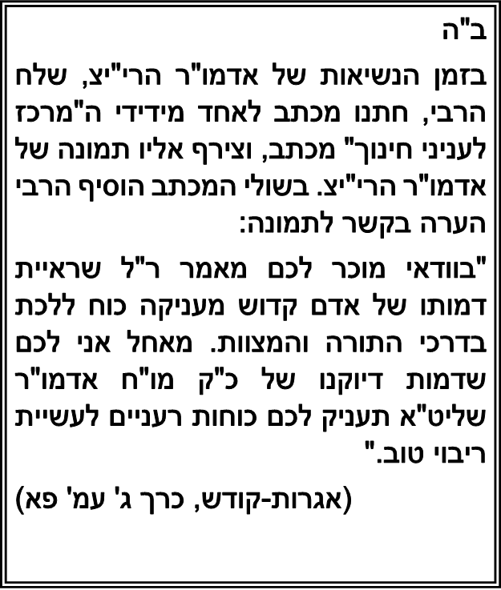
ב"ה
פעם ישבו בהתוועדות עם המשפיע ר' מנחם מענדל פוטרפס, ומישהו ניסה להסביר שכדאי לדחות את הנסיעה לרבי עד שיהיו מוכנים כראוי. והוסיף אותו חסיד וסיפר באירוניה על אותם שתי עיזים שהיו בחצרו של הרבי הרש"ב נ"ע. בכל פעם שהרבי היה נכנס או שהרבי יצא, עמדו הללו על שתי רגליהן האחוריות והביטו אחריו כל הזמן עד בואו הביתה. כך נהגו במשך כמה שנים- ואף על פי כן נשארו עיזים, משום שמלכתחילה הם הגיעו כמו עיזים. נענה ר' מענדל ואמר: "עדיף שתיהיה "עז" ובלבד שתיהיה אצל הרבי."

חסר: ניגון ניגונים
קיום הוראותיו

ב"ה
מספר הרב אברהם מיכאל הלפרין, ירושלים
ב"יחידות" אחת אמרתי לרבי שאני מגיע כל כך הרבה פעמים לכאן ואני מרגיש "אז מווערט נישט אנדערש", ורוצה אני להיות מקושר יותר לרבי. הרבי נעשה מאוד רציני ואמר: "כשאתה תעסוק יותר בלהט בחסידות, ירגישו את הקשר".

